Обобщение опыта работы по самообразованию

«ФОРМИРОВАНИЕ НАЧАЛ ЭКОЛОГИЧЕСКОЙ КУЛЬТУРЫ У ДОШКОЛЬНИКОВ»

МБДОУ д./с №4 «Золушка» г. Стародуба.

Воспитатель:
Васильченко Н.В.

2014 г.
«Может быть, дети ещё не могут осмыслить природу как всенародное достояние, пусть они понимают её как сучок, на котором находится гнездо, где живём мы, птенцы природы».

В. А. Сухомлинский

Ведущим направлением моей педагогической деятельности является экологическое воспитание детей.
Раньше, когда количество населения было сравнительно небольшим, и каждый человек находился в постоянном контакте с природой, экологические законы усваивались людьми в их обыденной жизни. Но сейчас основная масса людей сосредоточилась в городах и потеряла связь с природой. В итоге изменилось поведение: люди стали брать от природы всё, что им казалось необходимым, ничего не отдавая взамен.

Актуальность выбранной мной темы заключается в том, что экологическое воспитание и образование детей - чрезвычайно важная проблема настоящего времени: только экологическое мировоззрение и экологическая культура ныне живущих людей могут вывести планету и человечество из того состояния, в котором оно находится сейчас.

Дошкольное детство – начальный этап формирования личности человека, его ценностей ориентации в окружающем мире. В этот период закладывается позитивное отношение к природе, к “ рукотворному миру”, к себе и к окружающим людям. Основным содержанием экологического воспитания является формирования у ребенка осознано–правильного отношения к природным явлениям и объектам, которые окружают его и с которыми он знакомится в дошкольном детстве.

Этой темой я уже занималась, затем более остро встала другая тема – тема игры. Но три года назад я ощутила потребность в целенаправленной работе с дошкольниками по экологическому воспитанию. Дети средней группы боялись жуков, пауков, червей. Некоторые наоборот, чувствуя свое превосходство, стремились их уничтожить.

В сентябре провела обследование экологических знаний, умений и качеств по методике О.Соломенникова.

Педагогическое обследование
–представления о мире животных
–представления о растительном мире
–представления о живой и неживой природ
- экологическое отношение к миру природы

Проведя анкетирование родителей, выяснилось, что условия для экологического воспитания, такие, как наличие растений и животных в семьях есть в большинстве своем. А вот читать книги о природе, брать с собой детей в лес, рассказывать о пользе насекомых, деревьев родители считают ещё рано, да и сами мало о них знают. Всего 1 родитель мастерил кормушку для птиц. Самое удручающее, что лишь 25% опрошенных родителей считают экологическое воспитание важным для ребёнка.
ние сознания».
А ведь многие исследователи тесно увязывают экологическое развитие дошкольников с нравственным. Ребенок дошкольного возраста находится в самом начале своего развития, о духовности этого периода можно говорить лишь условно.
Изучила работы и статьи педагогов и психологов (Л.С.Выготский, Б.Т.Лихачев, В.А.Сухомлинский), эколого-педагогическую технологию С.Николаевой «Юный эколог», проанализировала ее статьи в журналах «Дошкольное воспитание». Так как принципы, лежащие в основе парциальной программы С.Николаевой более других созвучны моим, я стала внедрять их в свою практическую деятельность.
Исходя из вышеизложенного, поставила перед собой
ЦЕЛЬ – формировать у детей элементы экологического сознания, способность понимать и любить окружающий мир и природу.

Для достижения цели мне необходимо было решить следующие
задачи:

1) Сформировать способность детей видеть красоту родной природы и через ее образ воспитывать любовь к Родине.

2) Формировать осознанное отношение к природе.

3) Дать представления детям о том, что в природе все взаимосвязано.

4) Прививать экологические нормы и правила поведения в природе через практическую деятельность.

5) Воспитывать бережное, экономичное отношение к природным ресурсам.

Для реализации поставленных задач использовала в своей работе с детьми примерную основную общеобразовательную Программу дошкольного образования «От рождения до школы» под ред. Н.Е.Вераксы, парциальную программу С.Николаевой «Юный эколог», разнообразные методы и приемы.

Новизна моего опыта работы заключается в том, что он охватывает разные аспекты экологического образования дошкольников. И предусматривает не только экологическое просвещение детей дошкольного возраста, но и мотивацию развития умений у детей оказывать посильную помощь нашей природе. Включает развитие у детей умений постановки и проведения простейших опытов, внедрение проектной деятельности, экологических акций.

Работу строила в трёх направлениях: дети, родители, коллеги.
Работа велась в течение трех лет (2011, 2012, 2013) последовательно, начиная со средней группы. Каждый год начинала с большой предшествующей работы:
- составляла перспективный план работы по экологическому воспитанию и образованию детей
- обогащала эколого-развивающую среду в группе
Кроме того, заранее готовила необходимое оборудование, подбирала литературный материал, оформляла выставки, создавала дидактические пособия, продумывала маршруты целевых прогулок и походов.

Для того, чтобы научить детей видеть красоту родной природы, всматриваться в нее, приобрести навыки общения с ней, я, прежде всего, использовала целевые экскурсии в природу, наблюдения на участке детского сада во время ежедневных прогулок.

Лучше всего проводить наблюдения в течение всего года в пределах одного выбранного участка природы (лес, сквер, парк, поляна, участок детского сада). В ходе целевых экскурсий в природу дети лучше замечают сезонные изменения, видят красоту каждого времени года.
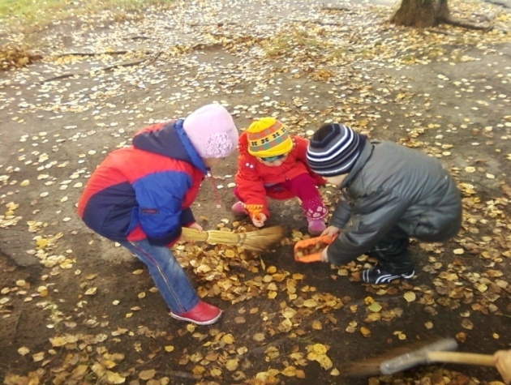
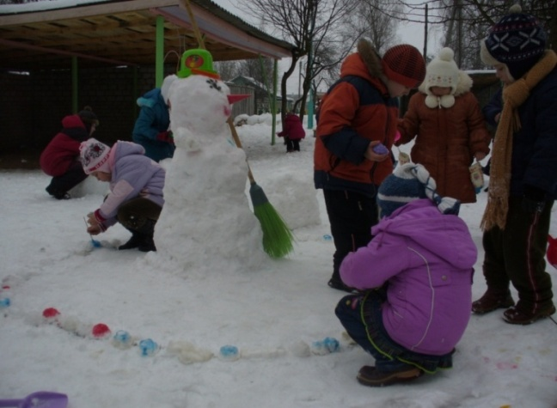

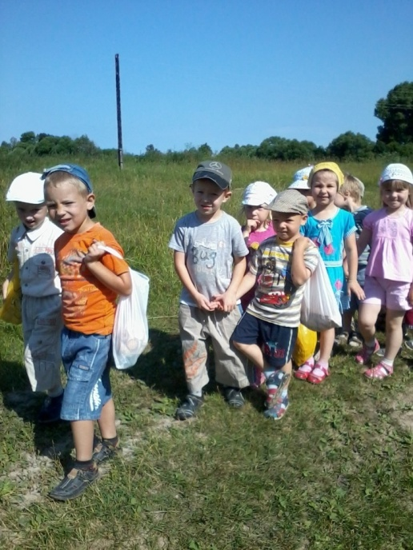
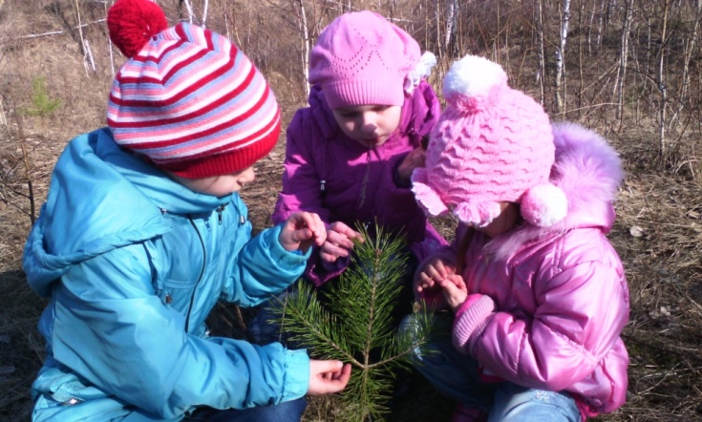
Эмоциональное восприятие природы усиливается благодаря художественным произведениям детских писателей, художников, музыкальных произведений
композиторов. Знакомя детей с литературными произведениями о временах года, я обращала их внимание на то, как разнообразно передается писателями образ весны, лета, осени, зимы. Чувство восхищения красотой, поэтичностью родной природы вызвал у детей рассказ Г.Скребицкого «Четыре художника», праздничное, радостное чувство они испытали, читая стихотворение И.Бунина «Листопад», и, наоборот, задумчивое грустное – при чтении стихотворения А.Пушкина «Уж небо осенью дышало...». Тайны природы, ее законы раскрываются перед детьми в рассказах В.Бианки «Лесные домишки», «Чей нос лучше?», «Чьи это ноги?», М.Пришвина «Золотой луг», «Разговор деревьев», Е.Чарушина «Волчишко», «Еж», «Медвеженок», И.Соколова-Микитова «От весны до весны» и др.

Не менее важно отношение детей к природе сделать действенным, выработать готовность с радостью трудиться (сажать, поливать растения, ухаживать за животными, подкармливать птиц и прочее) заботиться и приходить на помощь всем нуждающимся в ней. Самостоятельные дела и поступки детей, охотно выполненные по предложению взрослого, - это уже критерий оценки экологической культуры.
Каким же образом можно воспитывать осознанное отношение к природе в практике?
Большую роль в работе с детьми играет уголок природы. В нашей группе тоже есть «зеленый» уголок.

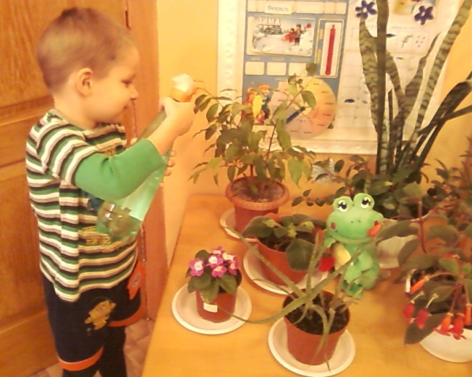

Привлекала детей к систематической деятельности по уходу за обитателями уголка природы. Целью было – в течение года сформировать представление: растения и животные уголка природы – живые существа, их жизнь целиком зависит от тех условий, которые создают взрослые и дети.
Когда ребенок понимает природу, он стремится помочь ей, знает, как это лучше сделать. Воспитатель должен помочь понять природу с помощью бесед, наблюдений, опытов и совместной деятельности.

В старшей группе я начала проведение природоохранных акций: «Мы в ответе за тех, кого приручили!» «Заготовим корм для птиц!», «Зеленая елочка – живая иголочка». Вместе с детьми изготавливали плакаты и распространяли вместе с родителями, призывая беречь елки.
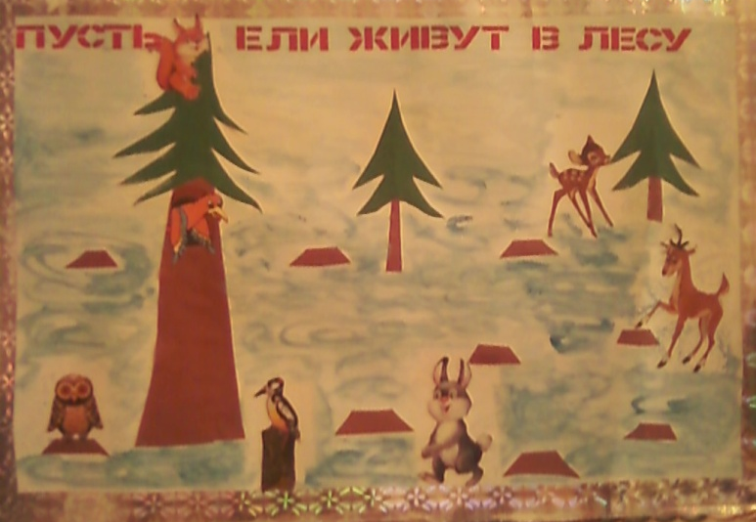

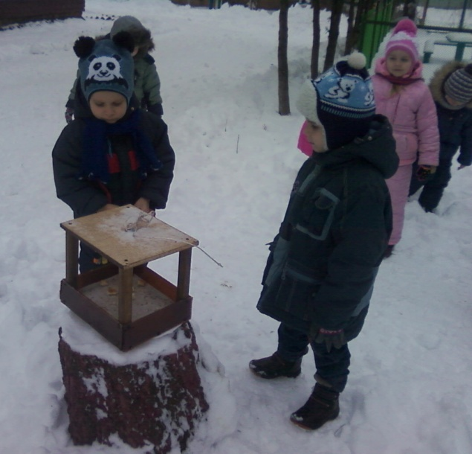
В 2012 году организовала с воспитателями своего учреждения акцию «Птичья столовая», которая проводилась с 10 декабря 2012 года по 8 февраля 2013 года;
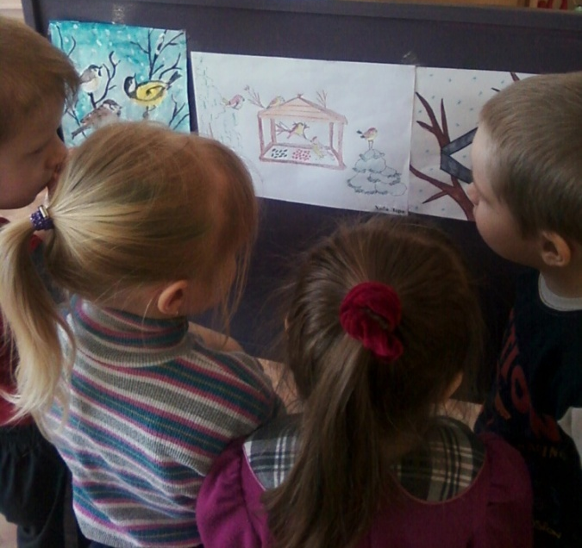
и в областном конкурсе «Юный эколог Брянщины» в номинации «Природоохранные акции и проекты» заняла 3 место.
Изучить с детьми нормы и правила поведения в природе, вызвать у них желание вносить посильный вклад в природоохранное воспитание населения мне помогла такая непосредственно образовательная деятельность, как: «Берегите воду!», «Что такое лето?», «Весенняя викторина», «Напоминающие знаки», «Смелые пожарные», «Любите землю – матушку!», «Прогулка по лесу», «Путешествие капельки».
Использую дидактические игры: «От какой ветки эти детки?», «Узнай растение по описанию», «Где что растет?», «Найди дерево по листочку», «Какая это птица?», «Чьи это следы?», «В лесу», «Чудесный мешочек», «Вершки и корешки», «Летает, не летает», «Детки на ветке», «Кто где зимует?», «Зоологическое домино», «Птицы, звери, рыбы» и другие. Эти же игры дети часто используют при сюжетно-ролевой игре: «Школа», «Детский сад».

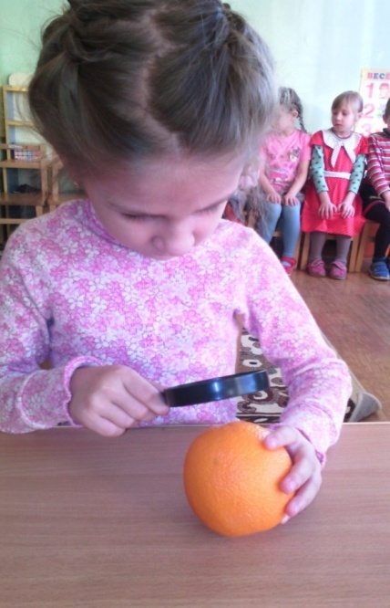
Часто использую элементарное экспериментирование в разных видах организованной и самостоятельной деятельности дошкольников. Внедряю метод проектирования (серия проектов «Мой любимый овощ», «Удивительный апельсин»)
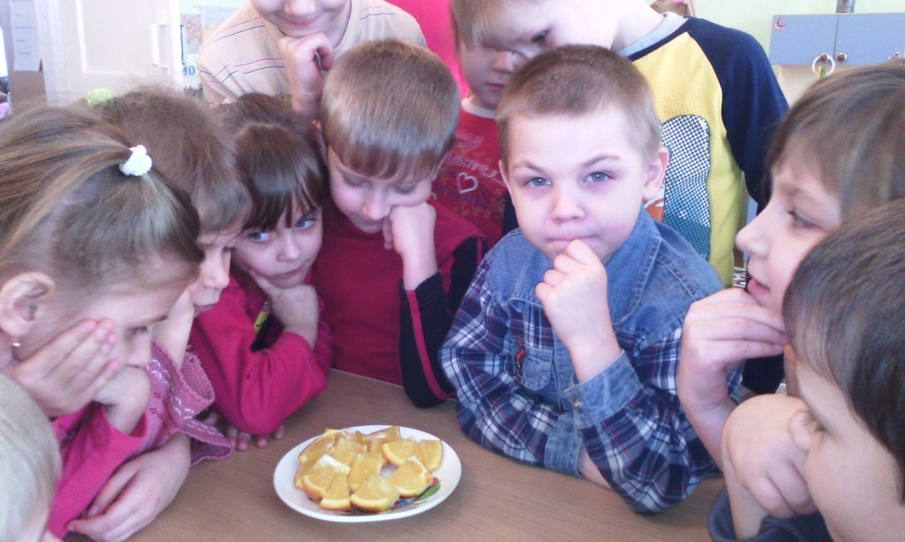
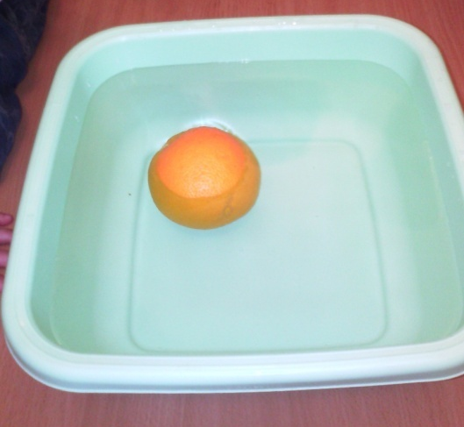
Ребятам нравится деятельность, во время которой они вместе со мной совершают свои первые открытия, учатся объяснять и доказывать. Как показывает практика, приобретенный в дошкольном возрасте опыт поисковой, экспериментальной деятельности помогает успешно развивать творческие способности и в дальнейшем, в школьные годы.

Очень нравится детям работа с природным материалом. Подбирая нужный материал, дети лучше всматриваются, фантазируют, учатся видеть в обычном – необычное, новое для себя. Незаметно для детей воспитывается эстетический вкус, терпение, особое отношение к продуктам творения рук человеческих, они учатся ценить красоту, выражать свое настроение и чувства, видеть неповторимость своего изделия.
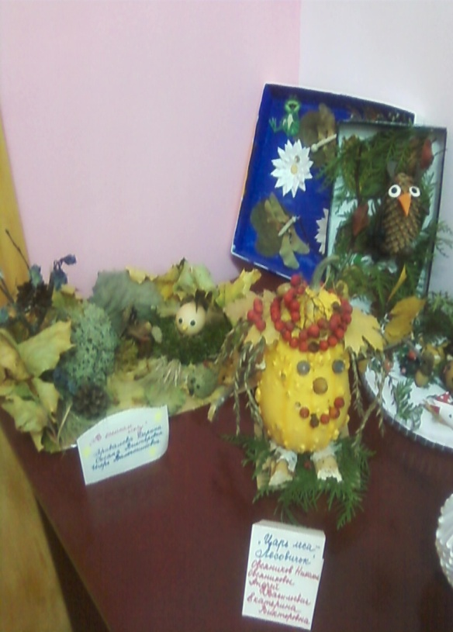
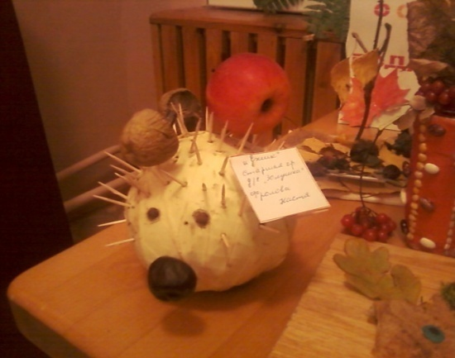

Так постепенно изо дня в день мы стараемся сформировать отношение у детей к миру. Колоссальная роль в этом процессе принадлежит родителям. Отношению к миру, к природе дети учатся у взрослых, часто принимая все на веру и не требуя доказательств.

Я подключала к экологическому воспитанию родителей: знакомила их с деятельностью детей в уголке природы, проводила консультации: «Что прочитать детям», «Лекарственные растения нашего края», «Ребятам о зверятах», «Экология и курение», использовала индивидуальные беседы, анкетирование (см.приложение) , родительские собрания: «Друзья природы», «Воспитание любви к родной природе в семье», «Воспитание любознательности средствами природы». Эффективно проходят собрания в виде викторин, КВНов (см. приложение), походов, с использованием выставок совместных работ (см.приложение), с чаепитием (фитобар) и т.д.
Многие родители с пониманием стали относиться к экологическому воспитанию детей (75%): привлекают ребят к труду по уходу за домашними животными, по выращиванию овощных культур, вместе делают кормушки, берут с собой на рыбалку, в лес, показывая своим примером образец поведения в природе, бережное отношение к ней.
Тайны природы неисчерпаемы и всей нашей жизни не хватит, чтобы все узнать и понять в ней, но к этому надо стремиться.
Я помогаю детям сделать лишь первые шаги в мир гармонии и единения с природой, на пути к новым вершинам становления личности. Было бы ошибкой ожидать мгновенного воздействия на ребенка, экологически правильной деятельности, однако мои усилия не прошли даром и убедиться в этом можно, подведя итоги результатов обследования детей в конце года.
Оно показало более высокий, по сравнению с другими годами, процент экологических знаний и воспитанности детей:

Педагогическое обследование

–представления о мире животных
–представления о растительном мире
–представления о живой и неживой природ
- экологическое отношение к миру природы

Таким образом, на протяжении ряда лет прослеживаются успехи в развитии экологического сознания, мышления, экологической культуры детей. У ребят к концу дошкольного возраста сформирована положительная направленность отношения к природе. Дети проявляют гуманное отношение в любых обстоятельствах к любому живому существу, понимают нравственный смысл своих действий и поступков.
Наблюдаются лишь единичные случаи, когда детям характерно неустойчивое отношение к животным и растениям без выраженной положительной направленности. К этим детям необходим особый подход.

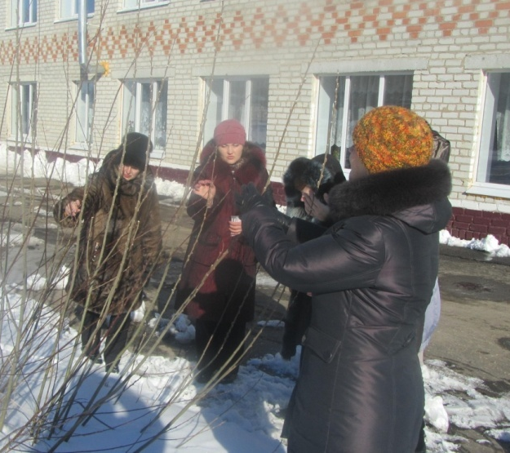
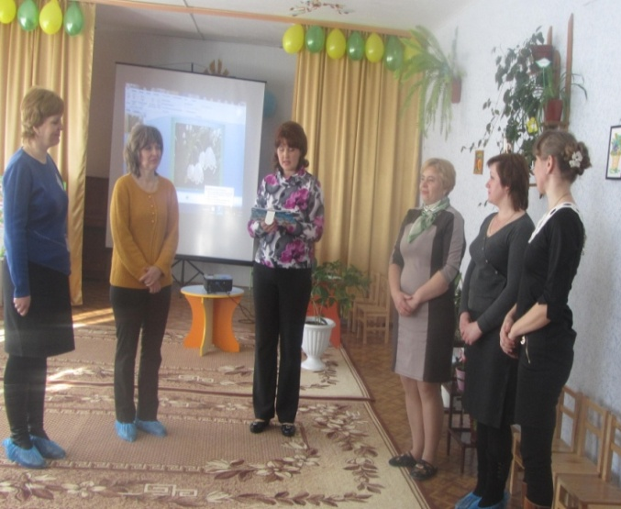

Провожу работу экологической направленности и с коллегами: педсоветы, консультации, мастер-классы, да и просто советы.
В своей работе не останавливаюсь на достигнутом, буду продолжать поиск новых путей, методов в решении такой важной для людей проблемы, как воспитание личности с экологическим мировоззрением.
Думаю, что мой опыт работы поможет всем педагогам, работающим в данном направлении.

